*Консультация родителям*

**«Занятия спортом родителей с детьми»**

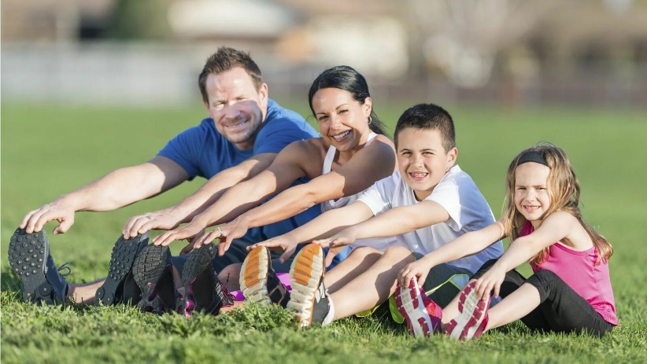 В наш век технического прогресса все мы ощущаем дефицит полноценного общения. Особенно от этого страдают дети, которые в силу занятости родителей, все свободное время проводят с гаджетами. Недостаток родительского внимания сильно влияет на ребенка, и это может отразится на его будущем. Впрочем, есть прекрасная возможность наладить контакт – это совместные тренировки. А бонусом вы получите крепкое здоровье!

Семейная тренировка – это оригинальная форма занятий спортом родителей с детьми, и отличный способ для проведения спортивного досуга.

Совместные занятия спортом, общие спортивные интересы дают родителям возможность лучше узнать ребенка, создают и укрепляют в семье обстановку взаимного внимания и делового сотрудничества, столь необходимую для решения любых воспитательных задач.

Совместные занятия родителей и детей приносят только положительные результаты. А потом это весело, интересно и полезно для здоровья.

А заниматься спортом с ребенком нужно уже с самого раннего возраста. Именно период младенчества создает связь между ребенком и родителями на всю жизнь.

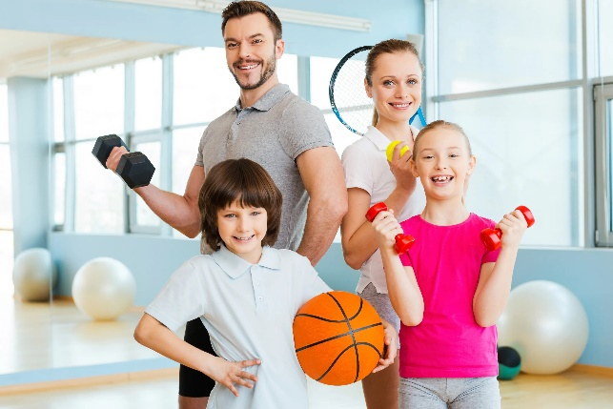 Физический контакт во время занятий спортом успокаивает малыша, помогает почувствовать себя защищенным. Идеальным в этом возрасте станет совместное плавание. Водные процедуры не только развлекаю ребенка, но и настроят на крепкий и здоровый сон.

Совместные тренировки, которые понравятся всем членам семьи это: велосипед и ролики летом, зимой - поход на каток, катание на лыжах. Отличным выбором для совместных занятий в любое время года будет спортивный клуб. Поход в спортивный зал всей семьей – это очень позитивно, тренировки дарят заряд эмоций и энергии.

На семейную тренировку можно провести, даже взяв с собой двухлетнего ребенка, или привлечь бабушек с дедушками. Очень интересно и весело вместе выполнять одно и то же упражнение, наблюдать, что лучше получается у ребенка, что у мамы или папы. Дети стремятся за родителями, а родители за детьми. Это привлекает интерес к возможностям каждого, придает спортивный азарт, мотивацию, вызывает

взаимную поддержку, радость и восхищение за индивидуальные и общие победы. Такие спортивные занятия непременно укрепят дух, будут способствовать тренировке воли, а это дает преимущество ребенку в дальнейшей, уже взрослой 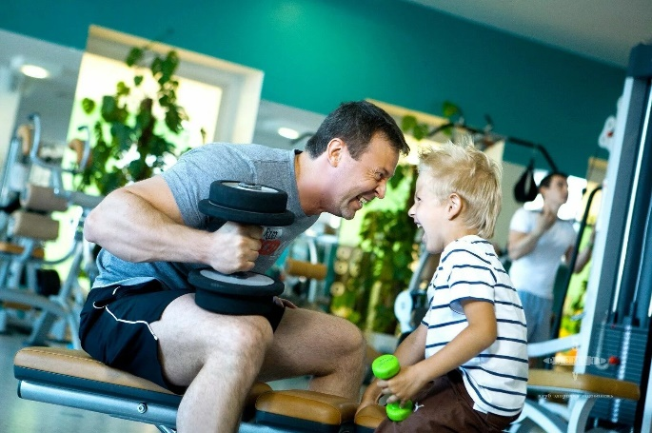жизни!

Семейная тренировка также очень эффективна в том случае, если ребенок не хочет заниматься один. В присутствии родителей он будет чувствовать себя спокойно и комфортно, ощущать поддержку. При совместных тренировках родители учат своих чад быть трудолюбивыми, решительными. А пример спортивных и сильных родителей укрепляет авторитет и даст пример для подражания. Пример, мамы и папы будет привлекать, и вызывать желание позаниматься вместе с ними. Мало кто из детей сможет отказаться попрыгать вместе с родителями на батуте или поиграть в поролоновой яме с цветными кубиками. Так  же у ребенка вызывает восторг возможность научить маму с папой выполнять упражнение, которое он сам уже умеет делать.

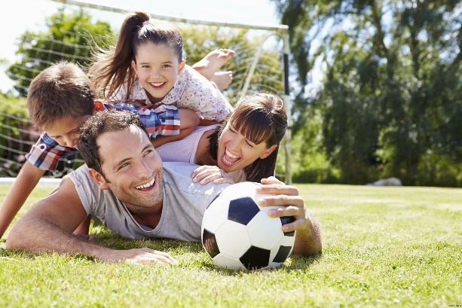

Процесс обучения становится интересным для всей семьи. Но родителям надо помнить, занимаясь с ребенком нужно создать такую атмосферу, чтобы ребенку было интересно заниматься, следить за временем занятий, чтобы не было переутомления, не настаивать и не заставлять, чередовать упражнения. А самое главное нужно узнать интересы и стремления ребенка.  **Важно чтобы у ребенка был пример, как вести подвижный образ жизни, и тогда, у него обязательно появится спортивный интерес заниматься физкультурой и спортом, достигать новые вершины с поддержкой родителей!**

   Именно физическая нагрузка с эмоциональной поддержкой самих близких людей дает наиболее глубокие и светлые воспоминания, которые ребенок проносит через всю жизнь.

**Будьте рядом, будьте вместе и любите спорт!**